Temat: Liczba π. Długość okręgu.
Podręcznik 240 – 246

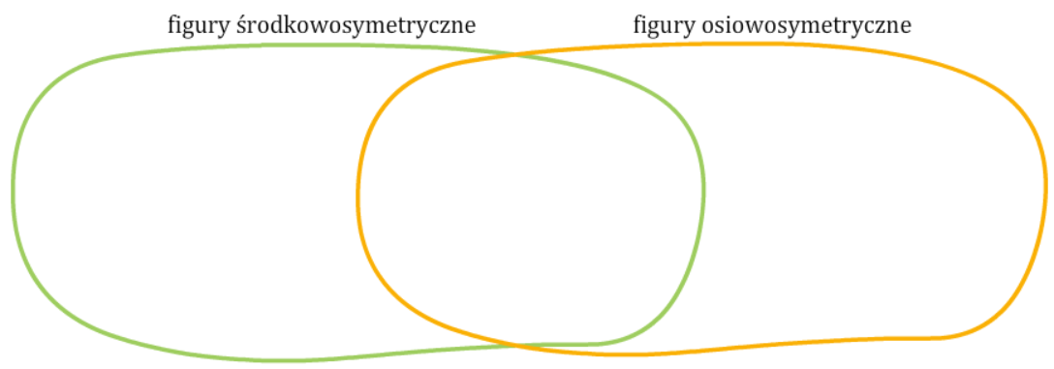
1, 2, 3, 4 / 92 – 93
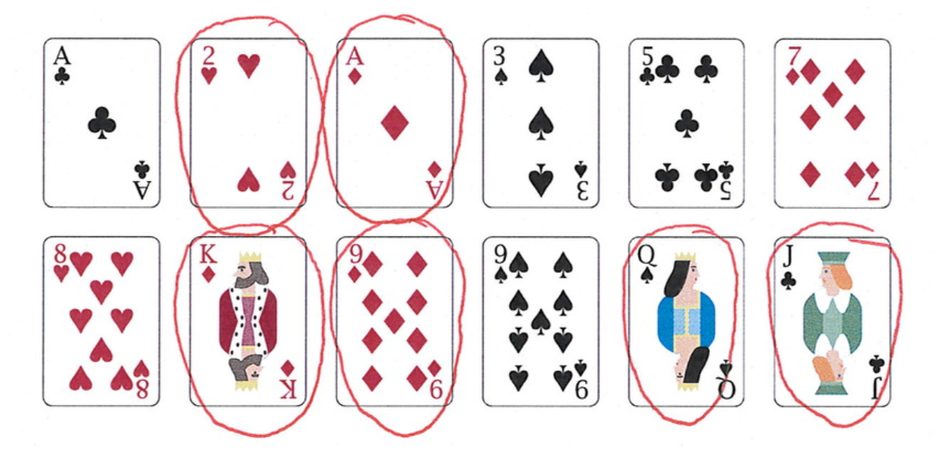
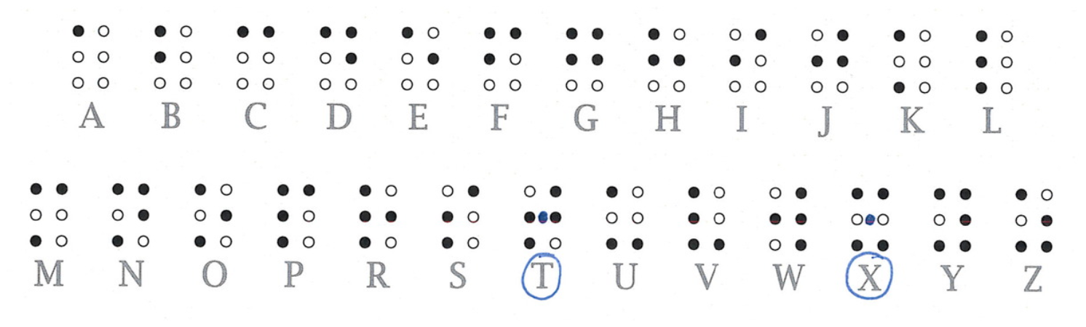
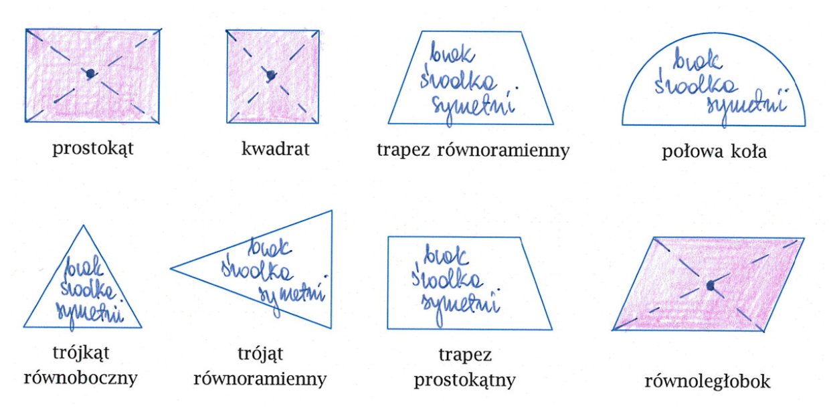

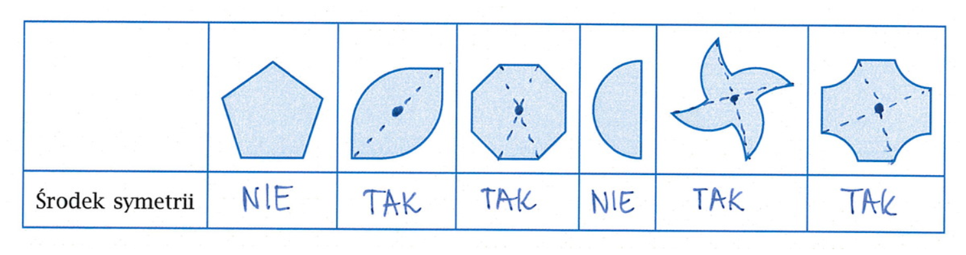

Temat: Liczba π. Długość okręgu.

Uczeń:
1) oblicza długość okręgu o danym promieniu lub danej średnicy;
2) oblicza promień lub średnicę okręgu o danej długości okręgu;

Liczba π

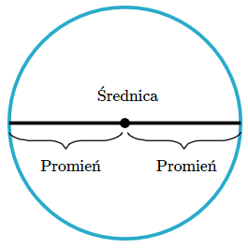

Koło Okrąg

Jak zmierzyć obwód koła rowerowego? Możesz wziąć sznurek, miarę krawiecką czy nitkę. Możesz też postąpić jak ta rowerzystka.

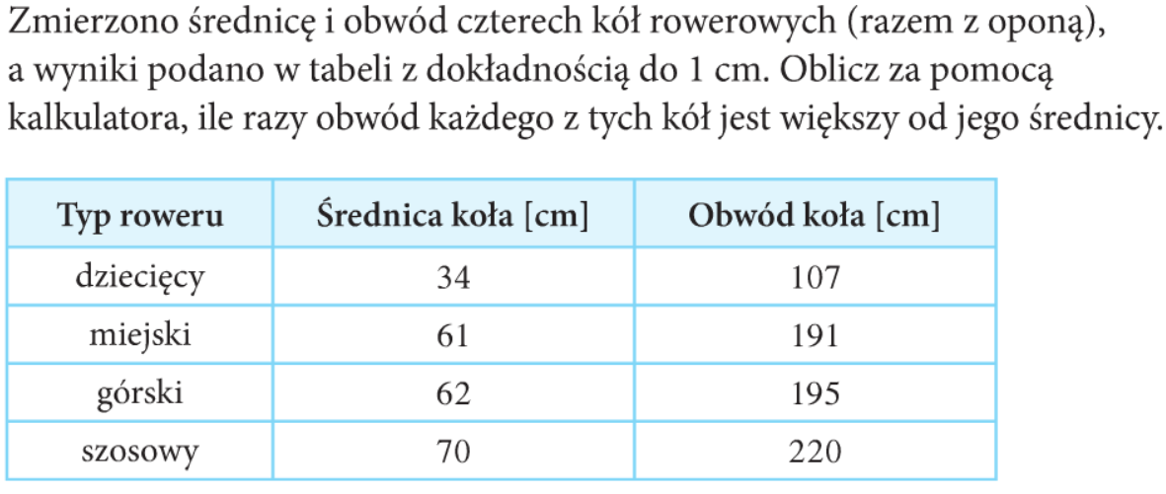

Jeśli wykonałeś to ćwiczenie i uważnie porównywałeś wyniki, to pewnie zauważyłeś, że w każdym przypadku otrzymałeś liczbę bliską 3,14.

3,131147540983607‬
3,147058823529412
3,145161290322581
3,14285714285714

Różnice wynikają z niedokładności pomiarów – dla idealnego, geometrycznego koła wynik jest zawsze taki sam.
A teraz zobacz jak wyglądają te ilorazy (stosunek obwodu do średnicy) korzystając z programu https://www.geogebra.org/m/vuRrVNEa . Zmieniaj promień koła i obserwuj iloraz.

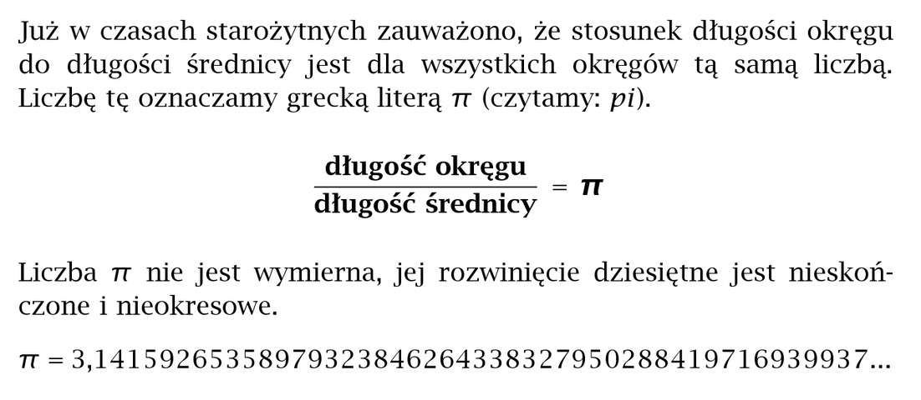

Wzór na długość okręgu
Jeśli długość okręgu oznaczymy literą l, jego promień literą r, a średnicę (2r) literą d to nasz stosunek zapiszemy tak:
$\frac{długość okręgu}{dlugość średnicy }$=$\frac{l}{d} = π$
Jeśli teraz obie strony równania pomnożymy przez d, otrzymamy
l= d π
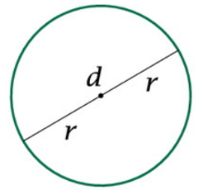
Ponieważ średnica jest dwukrotnie większa od promienia okręgu, więc długość okręgu o promieniu r można obliczyć ze wzoru
l = 2r π
l = 2 π r

http://scholaris.pl/zasob/62386
http://static.scholaris.pl/main-file/105/liczba-pi_62386.swf

Wyrażenia zawierające liczbę π

Jak wykonywać obliczenia w wyrażeniach zawierających liczbę π?
Podobnie jak wykonywałeś obliczenia zawierające pierwiastki.
3$\sqrt{7}$ + $\sqrt{7}$ = 4$\sqrt{7}$
3π + π = 4π i teraz (w zależności od potrzeby) możesz pozostawić taki wynik lub podać wartość przybliżoną
3π + π = 4π ≈ 4·3,14 = 12,56

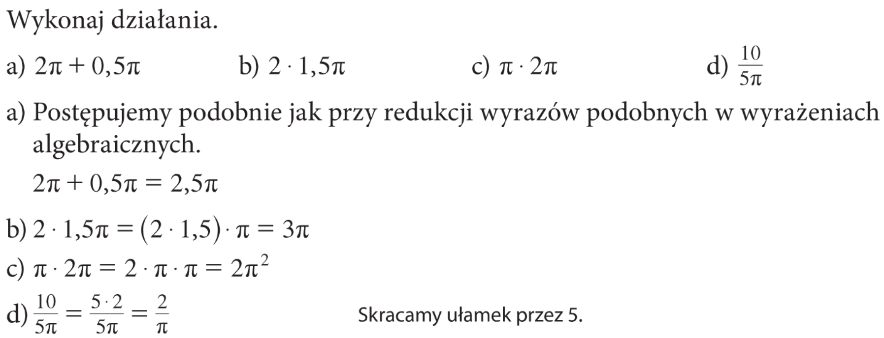
--------------------------------------------------------------------------------------------------------------------------

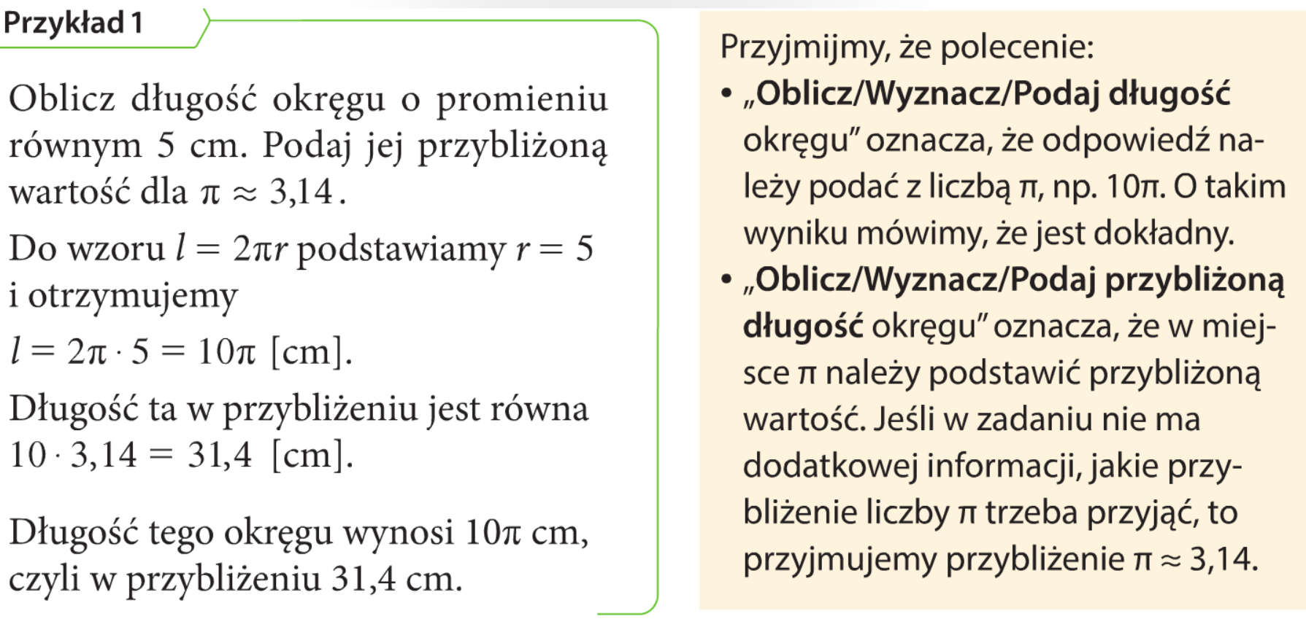

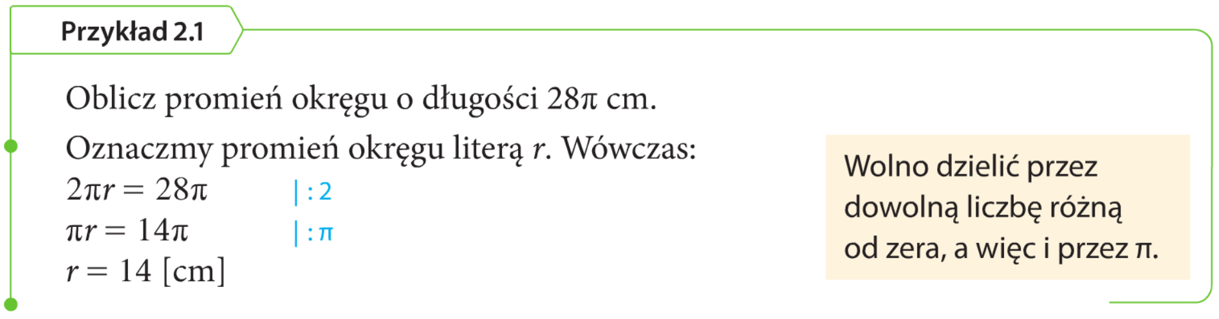

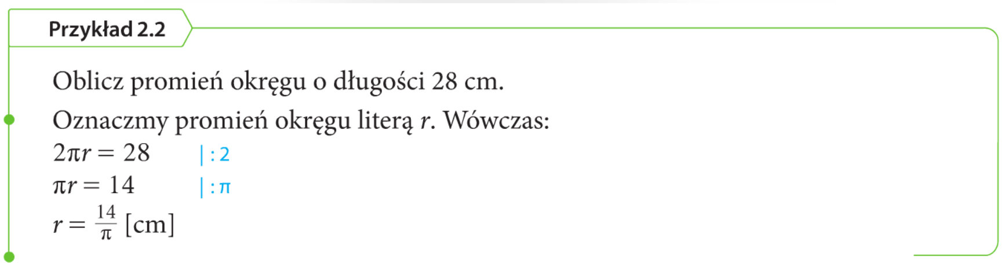
W przykładzie wyżej pozostał wynik dokładny. W następnym przykładzie długość promienia podano w przybliżeniu podstawiając w miejsce π wartość przybliżoną 3,14.
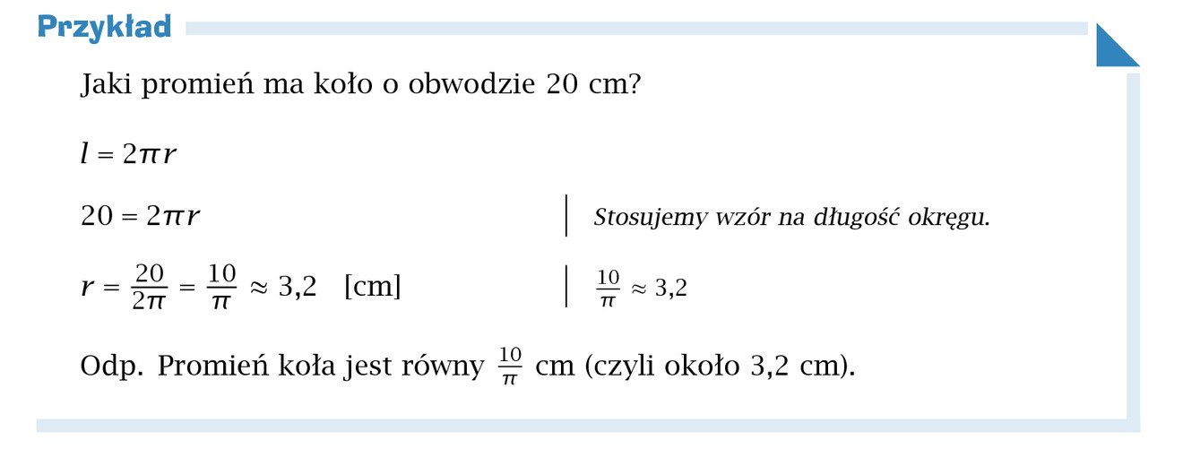

Wykonaj z. 1-7 / 100-101 z zeszytu ćwiczeń
Jeśli nie potrafisz zrobić danego ćwiczenia – zgłoś to na lekcji.

- Symbol π został wprowadzony przez walijskiego matematyka Williama Jonesa w roku 1706, w monografii „Synopsis palmariorum mathesos”.
- Symbol ten jest pierwszą literą greckiego słowa περίμετρον – perimetron, co oznacza obwód.
- Rozpowszechniony został przez Leonharda Eulera.
- Liczba ta, znana jest również jako stała Archimedesa lub ludolfina – nazwana na cześć Ludolpha van Ceulena, który obliczył z dokładnością do 35 miejsc po przecinku przybliżone wartości liczby.

https://pistacja.tv/film/mat00444-liczba-pi-i-obwod-kola?playlist=534
https://www.youtube.com/watch?v=lcOkwOcvkow

